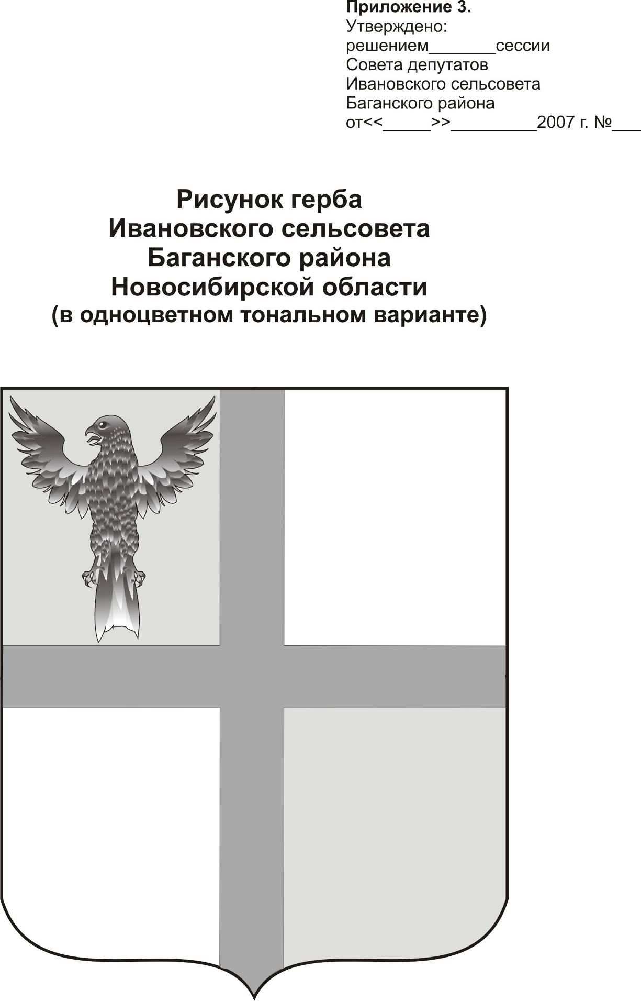
АДМИНИСТРАЦИЯ ИВАНОВСКОГО СЕЛЬСОВЕТА
БАГАНСКОГО РАЙОНА
НОВОСИБИРСКОЙ ОБЛАСТИ

РАСПОРЯЖЕНИЕ

08.12.2015 №49

с. Ивановка

О внесении изменений в распоряжение № 39а от 05.08.2009 года « О формировании комиссии по урегулированию конфликта интересов в Администрации Ивановского сельсовета
Баганского района Новосибирской области»

В соответствии с Федеральным законом от 02.03.2007 г. № 25 – ФЗ «О муниципальной службе в Российской Федерации», Положения о комиссии по урегулированию конфликта интересов в Администрации Ивановского сельсовета Баганского района Новосибирской области утвержденным распоряжением администрации Ивановского сельсовета №39 от 27.07.2009

- Утвердить комиссию по урегулированию конфликта интересов в Администрации Ивановского сельсовета Баганского района Новосибирской области в составе:
- Крохта Т.Н. – специалист 2 разряда, председатель комиссии;
-Шабалина И.А. – бухгалтер –специалист 1 разряда администрации сельсовета, заместитель председателя комиссии;
-Фоменко Н.Н. - специалист администрации сельсовета, секретарь комиссии.

Глава Ивановского сельсовета
Баганского района
Новосибирской области А.К. Ритер

Крохта Татьяна Николаевна
39-219

